Лабораторная работа № 4
Microsoft Word: Создание, редактирование, форматирование таблиц
в научных публикациях биологов и биоэкологов.

Задание 1. Создать таблицу следующего содержания:
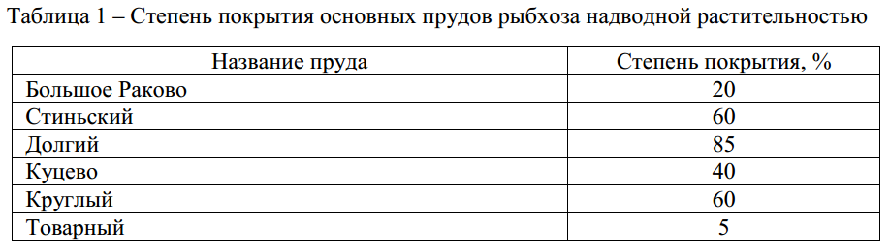
Обратите внимание на следующие особенности:
- выравнивание текста по горизонтали в различных столбцах;
- ширину столбцов.

Задание 2. Создать таблицу следующего содержания
(примечание: для упрощения работы численные данные разрешается заносить произвольно):

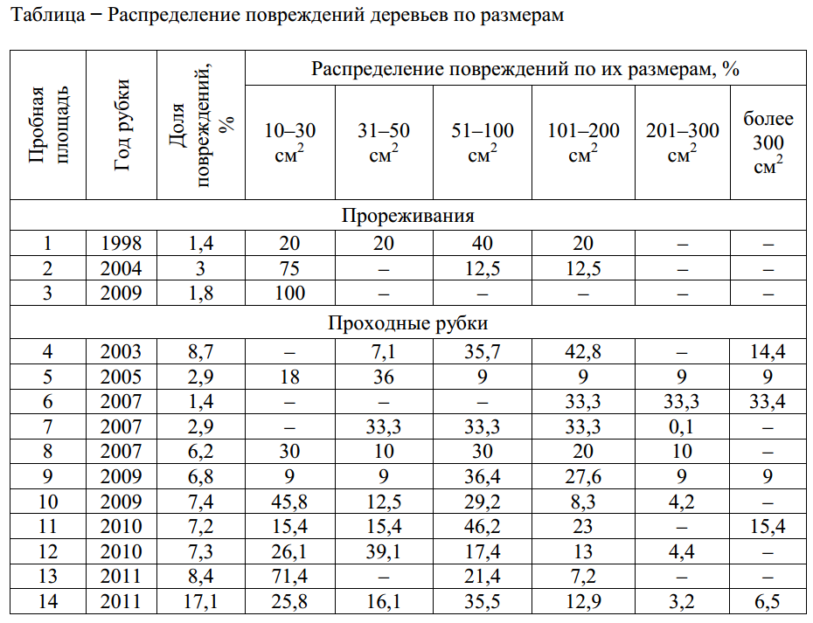
При создании таблицы обратите внимание на:
- направление текста в ячейках заголовка;
- выравнивание текста по горизонтали и вертикали;
- объединение ячеек.

Задание 3. Создать таблицу следующего содержания
(примечание: для упрощения работы численные данные разрешается не заполнять):

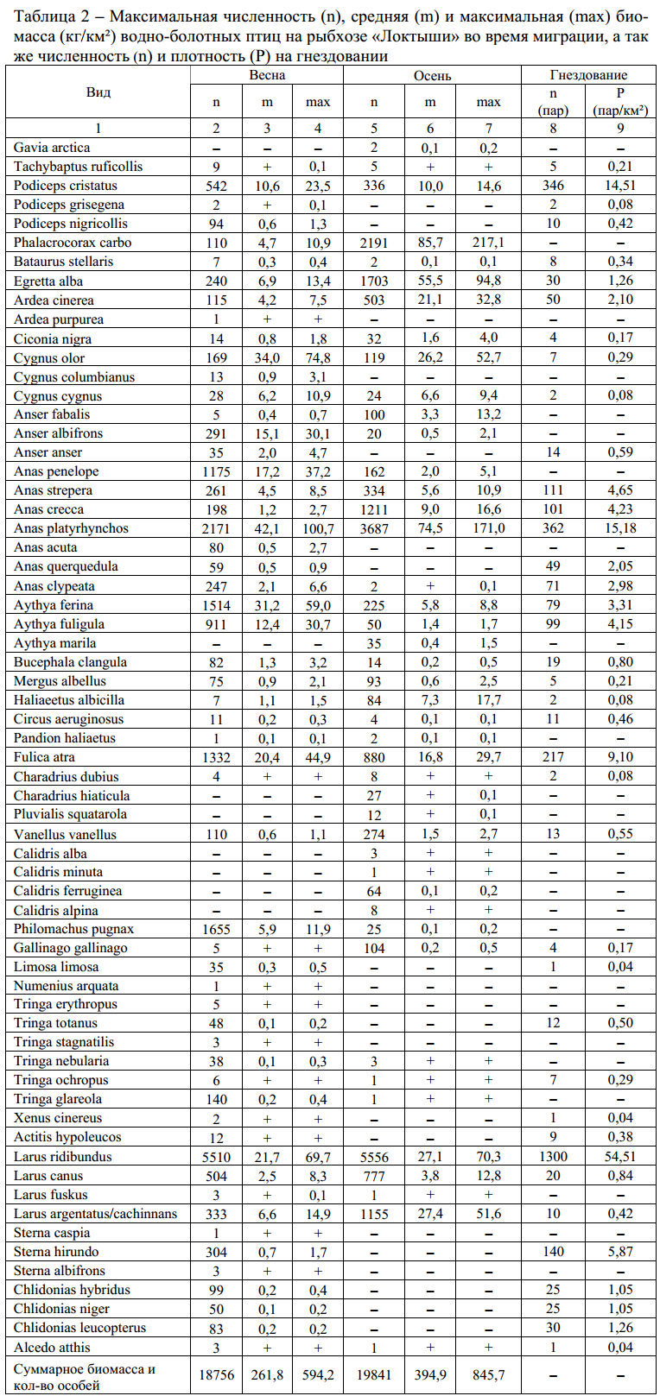

При создании таблицы обратите внимание на:
- таблица имеет большое количество строк, поэтому необходимо предусмотреть возможность автоматического дублирования заголовка таблицы на всех страницах.

